Zur Übersicht : «Pôle social du Foyer de Paix-Kambehe»
Seit 2021: Förderprogramm und Ausbildungsangebot « VITENDO », bedeutet in Swahili, aktives Handeln und konkrete Werke, gemäss der nachfolgenden Angebote:
• «L’école maternelle» Im Kindergarten werden pro Jahr rund 22 Kinder so gefördert, dass sie den Übertritt in die Grundschule schaffen.
• « La périscolaire » Rund 80 SchülerInnen besuchen den ausserschulischen Nachhilfeunter-richt, der von drei Lehrpersonen, in drei Klassen erteilt wird. Sie werden bis zum diplomierten Abschluss der Grundschule begleitet.
• «L’alphabétisation et la formation en « coupe et couture »: Die Mütter lernen Lesen,
Schreiben, Rechnen und wenden danach das Gelernte in der praktischen Ausbildung in Kleider-nähen an.
• «Formation en Informatique»: Eine Auszeichnung in Informatik ist gefragt und verbessert die Chancen bei jeder Bewerbung.
• «Programme de santé»: Das Gesundheitsprogramm umfasst auch die Ernährung, Bildung der Mütter, persönliche Gespräche, Pflege der mangelernährten Kinder, Kranken und Betagten.

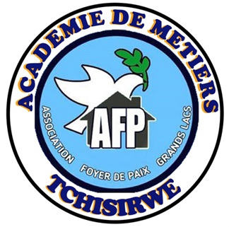
Projektbeschrieb:

2024 Académie des métiers
Tous les efforts conjugués pour la mise en place d’une structure de formations polyvalentes ont été récompensés par la reconnaissance de l’Etat congo-lais, avec l’Agrément du Ministère provincial des Centres de formations professionnelles et Métiers.
C’est pourquoi certaines filières reconnues vont bientôt lancer l’inscription officielle des apprenants adultes en vue des formations qui seront récompensées par des brevets et diplômes délivrés par le gouvernement congolais.

Il s’agit de :
L’agriculture, l’apiculture, la pisciculture, la pépinière et maraîchage, la santé, de la nutrition, de la coupe et couture, de l’informatique, de la conduite automobile, de la soudure et de l’ajustage, des arts et culture.
La rentrée professionnelle des premières filières est prévue pour le mois de juin 2024. C’est donc le début d’une ACADEMIE DES METIERS destinée à FORMER POUR TRANSFORMER en ouvrant un vaste pôle emploi pour les jeunes. Ceux-ci sont confrontés au chômage et aux recrutements dans les bandes armées.
L’Académie des métiers est une bouée de sauvetage que jette l’Association Foyer de Paix Grands Lacs pour sauver celles et ceux qui peuvent encore l’être dans ce contexte de guerre à répétition en Afrique des Grands Lacs. Le 10 mars 2024 par P. Roger MPONGO
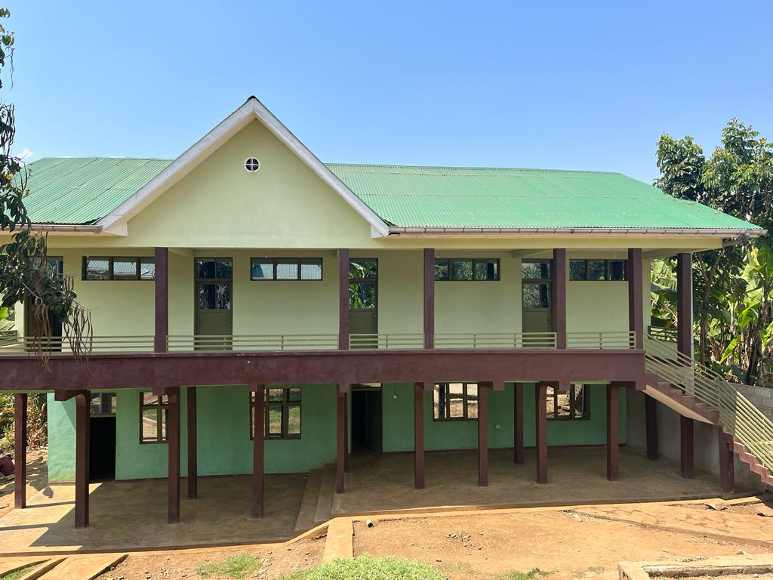
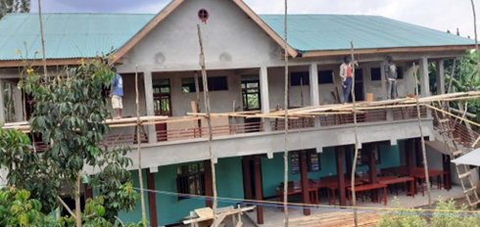
2024
« Akademie des Handwerks »
Alle gemeinsamen Anstrengungen zur Schaffung einer vielseitigen Ausbildungsstruktur wurden durch die Anerkennung des kongolesischen Staates, mit Zustimmung des Ministeriums für Berufsbildungszentren des Handwerks der Provinz, belohnt.
Aus diesem Grund werden einige anerkannte Studiengänge in Kürze mit der offiziellen Einschreibung von erwachsenen Lernenden für Ausbildungskurse beginnen. Diese werden belohnt mit Zertifikaten und Diplome, die von der kongolesischen Regierung ausgestellt werden.
Es handelt sich um: Landwirtschaft, Imkerei, Fischzucht, Baumschule und Gemüseanbau, Gesundheit und Ernährung, SchneiderInnen-Ausbildung, Informatik, Autofahrkurse, Schweissen und Konstruktion sowie Kunst und Kultur.
Der Start des Berufsjahres für die ersten Kurse ist für Juni 2024 geplant. Dies ist also der Beginn einer AKADEMIE DES HANDWERKS, bestimmt zu „FORMEN FÜR DEN WANDEL“, durch die Eröffnung eines vielseitigen Beschäftigungszentrums für junge Menschen. Sie sind mit Arbeits-losigkeit und der Rekrutierung in bewaffnete Banden konfrontiert.
Die „Académie des métiers“ ist ein Rettungsanker, den die „Ass. Foyer de Paix Grands Lacs“ auswirft, um diejenigen zu retten, die im Kontext des wiederholten Krieges in der Region der Großen Seen Afrikas noch gerettet werden können. (Trad. eb)

Ernährung und Gesundheit der P. Roger (Mitte) an der Diplomfeier in Informatik
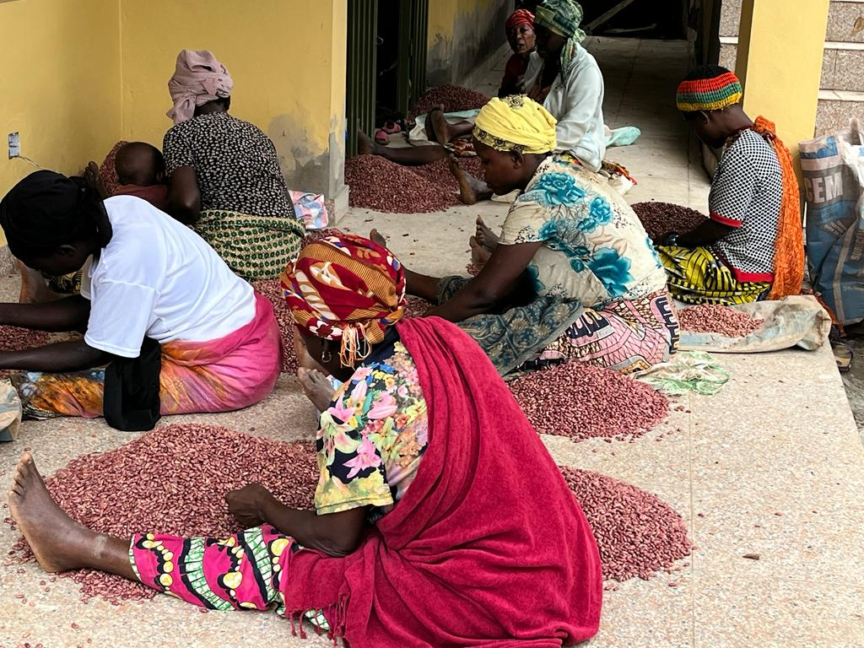
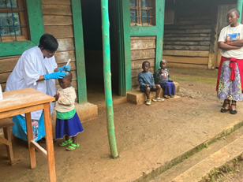
Kinder der «école maternelle», Foto 01 03 24 Foto: 23 03 2024
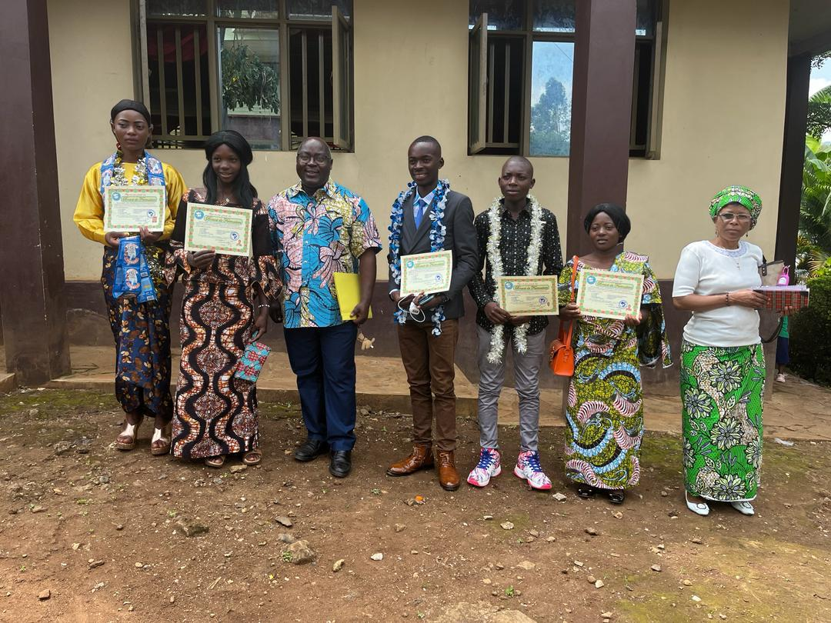

Die Mütter bei der gemeinsamen Arbeit, vor Abgabe der Bohnen als Saatgut, Foto: 02 02 2024

